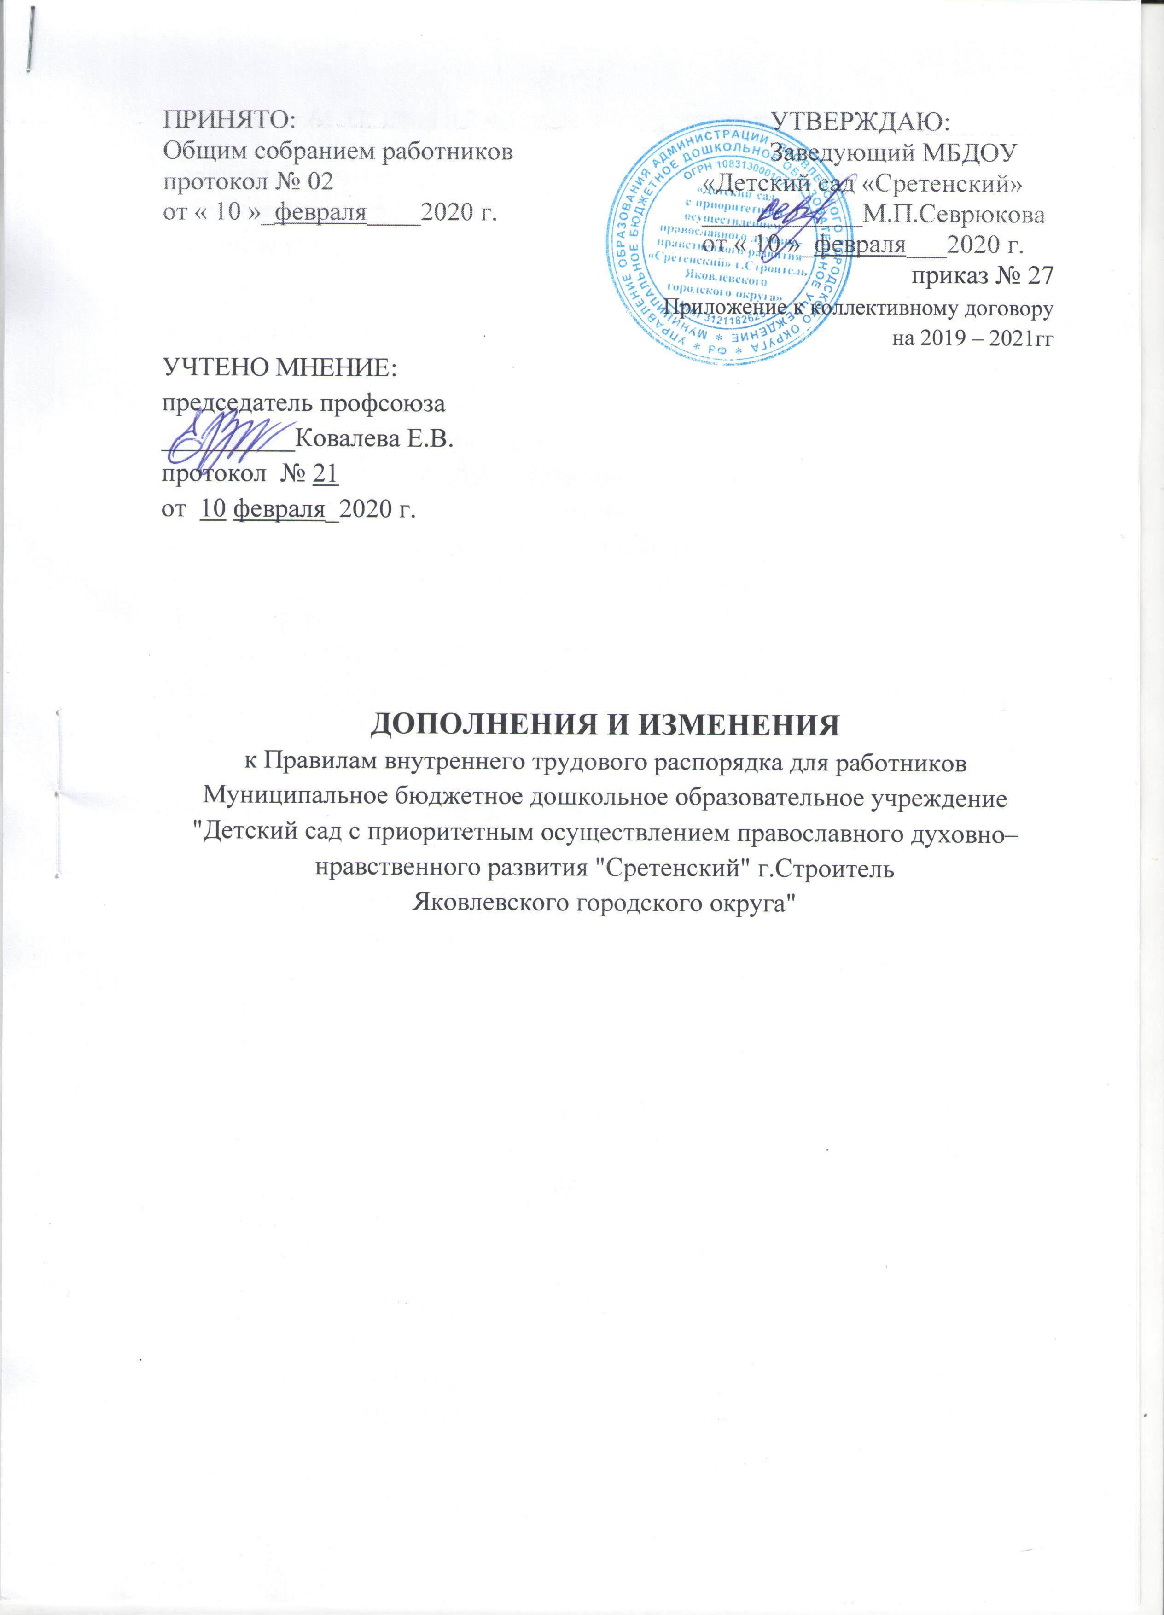

ПРИНЯТО: УТВЕРЖДАЮ:
Общим собранием работников Заведующий МБДОУ
протокол № 02 «Детский сад «Сретенский»
от « 10 »_февраля____2020 г. ____________М.П.Севрюкова
от « 10 »_февраля___2020 г.
приказ № 27
Приложение к коллективному договору
на 2019 – 2021гг
УЧТЕНО МНЕНИЕ:
председатель профсоюза
__________Ковалева Е.В.
протокол №_
от 10 февраля_2020 г.

ДОПОЛНЕНИЯ И ИЗМЕНЕНИЯ
к Правилам внутреннего трудового распорядка для работников Муниципальное бюджетное дошкольное образовательное учреждение "Детский сад с приоритетным осуществлением православного духовно–нравственного развития "Сретенский" г.Строитель
Яковлевского городского округа

Согласно ст.65 ТК РФ в п.2.1.11. внести следующие изменения и дополнения:
добавить в перечень документов при приеме на работу следующее: справку о том, является или не является лицо подвергнутым административному наказанию за потребление наркотических средств или психотропных веществ без назначения врача либо новых потенциально опасных психоактивных веществ, которая выдана в порядке и по форме, которые устанавливаются федеральным органом исполнительной власти, осуществляющим функции по выработке и реализации государственной политики и нормативно-правовому регулированию в сфере внутренних дел, - при поступлении на работу, связанную с деятельностью, к осуществлению которой в соответствии с федеральными законами не допускаются лица, подвергнутые административному наказанию за потребление наркотических средств или психотропных веществ без назначения врача либо новых потенциально опасных психоактивных веществ, до окончания срока, в течение которого лицо считается подвергнутым административному наказанию.
Согласно ст.76 ТК РФ в раздел 6 Меры поощрения и взыскания добавить п.6.12:
Работодатель обязан отстранить от работы (не допускать к работе) работника: появившегося на работе в состоянии алкогольного, наркотического или иного токсического опьянения; не прошедшего в установленном порядке обучение и проверку знаний и навыков в области охраны труда; не прошедшего в установленном порядке обязательный медицинский осмотр, а также обязательное психиатрическое освидетельствование в случаях, предусмотренных федеральными законами и иными нормативными правовыми актами Российской Федерации, при выявлении в соответствии с медицинским заключением, выданным в порядке, установленном федеральными законами и иными нормативными правовыми актами Российской Федерации, противопоказаний для выполнения работником работы, обусловленной трудовым договором;
в случае приостановления действия на срок до двух месяцев специального права работника (лицензии, права на управление транспортным средством, права на ношение оружия, другого специального права) в соответствии с федеральными законами и иными нормативными правовыми актами Российской Федерации, если это влечет за собой невозможность исполнения работником обязанностей по трудовому договору и если невозможно перевести работника с его письменного согласия на другую имеющуюся у работодателя работу (как вакантную должность или работу, соответствующую квалификации работника, так и вакантную нижестоящую должность или нижеоплачиваемую работу), которую работник может выполнять с учетом его состояния здоровья. При этом работодатель обязан предлагать работнику все отвечающие указанным требованиям вакансии, имеющиеся у него в данной местности. Предлагать вакансии в других местностях работодатель обязан, если это предусмотрено коллективным договором, соглашениями, трудовым договором;
по требованию органов или должностных лиц, уполномоченных федеральными законами и иными нормативными правовыми актами Российской Федерации;
в других случаях, предусмотренных другими федеральными законами и иными нормативными правовыми актами Российской Федерации.
Работодатель отстраняет от работы (не допускает к работе) работника на весь период времени до устранения обстоятельств, явившихся основанием для отстранения от работы или недопущения к работе, если иное не предусмотрено настоящим Кодексом, другими федеральными законами.
В период отстранения от работы (недопущения к работе) заработная плата работнику не начисляется, за исключением случаев, предусмотренных иными федеральными законами. В случаях отстранения от работы работника, который не прошел обучение и проверку знаний и навыков в области охраны труда либо обязательный медицинский осмотр не по своей вине, ему производится оплата за все время отстранения от работы как за простой.

